Svenska skolan en debattartikel i SvD 2020-09-26

”Kan BEO skilja på kränkning och fostran?”
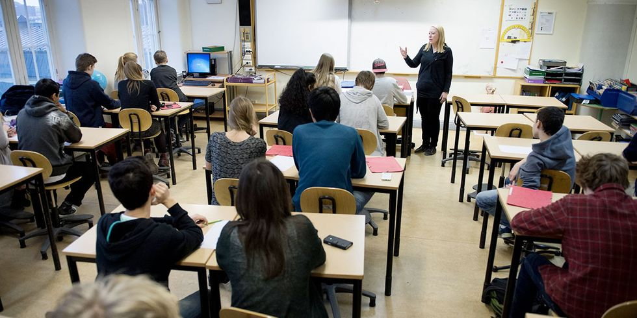
Fostran skapar trygghet för den unga människan och leder till snabbare utveckling mot mognad, skriver Eva Larsson. Foto: Jessica Gow/TT
Många lärare vågar inte tydligt säga ifrån mot mobbning av rädsla för att bli anmälda. Det är anmärkningsvärt att vi har styrande myndigheter som har svårt att skilja fostran i skolan från kränkning, skriver Eva Larsson, lärare och handledare.

DEBATT | SKOLAN
Det här är en argumenterande text med syfte att påverka. Åsikterna som uttrycks är skribentens egna.
Ett nytt läsår har startat med de utmaningar som det medför för skolpersonal och elever. För lärarna är den ständiga frågan hur de ska få undervisningen att fungera bra för alla elever. För eleverna är den största skräcken att inte bli accepterad av kompisar. För huvudmannen är ofta den främsta oron hur man ska undvika anmälningar om mobbning och skadeståndsanspråk från Barn- och elevombudet (BEO).
Barn och ungdomar har laglig rätt till fostran. Ett grundläggande uppdrag som skolan har är att fostra eleverna till demokratiskt tänkande och handlande människor. Om det ska vara möjligt, måste eleverna uppleva demokrati i sin vardag. I skolmiljön får därför inga förtryckande beteenden förekomma och i skolan är det lärarna som fostrar eleverna.
Sedan förbudet mot mobbning infördes har elever haft laglig rätt att via BEO utkräva skadestånd, om de blir utsatta för andra barns eller vuxnas elakheter. Det förutsätter att BEO förstår pedagogikens betydelse för elevernas utveckling. Hur myndigheten agerar påverkar hur föräldrar, skolan och allmänheten tänker i dessa frågor och har stort inflytande över hur lärarna arbetar. Att BEO nyligen drev en fostransfråga ända till HD skapar osäkerhet hos skolans personal. Skillnaden mellan fostran och kränkning behöver därför belysas.
Mobbning är enormt utbrett. Det existerar knappast någon skolklass där försök till mobbning inte förekommer. Om mobbning får fäste eller inte avgörs av hur de vuxna agerar. Är mobbningen ”tillräckligt” förbjuden, förekommer den inte. Jag har i många år arbetat som lärare, rektor och handledare för yrkesverksamma lärare. Under de senaste åren har jag observerat över 500 lektioner och handlett lärare på gymnasier och grundskolor. Från en stol längst bak i klassrummen följer jag inte bara undervisningen utan också det spel som pågår mellan eleverna, mer eller mindre fördolt. Jag har också intervjuat många elever om deras erfarenheter av kränkande beteenden.
Mobbning startar ofta med en anmärkning avsedd att trycka ner en viss elev så att han eller hon hamnar lågt i hierarkin. Initiativet till detta tas av en ledartyp som har stark position i gruppen och vet att ingen kommer att protestera. Ett exempel från ett klassrum: undervisningen handlar om arv och miljö och läraren säger: ”barn blir ofta ganska lika sina föräldrar”. Eleven B säger: ”Å fan, vad synd det blir om Idas barn, då blir ju de skitfula”. Klasskamraterna tittar på eleven Ida och skrattar. Eleverna undrar också vad läraren nu kommer att säga.
Många lärare vågar av rädsla för att bli anmälda inte säga något alls om sådana yttranden. Det finns också en föreställning i skolan som går ut på att man inte får ”skuldbelägga” elever. Lärare blir oroliga för att göra fel och tar i bästa fall upp det hela i ett enskilt samtal med B efteråt. Det innebär att de övriga eleverna, som ju genom sin passivitet sanktionerar B:s beteende, inte får lära sig att yttrandet är oacceptabelt. Det innebär också att Ida blir utan upprättelse.
Huruvida en tillrättavisning är kränkande beror naturligtvis inte på om den sker inför publik eller inte, utan på vilka ord som används och på syftet med dessa ord. Om läraren direkt och inför klassen säger ifrån mot B:s yttrande, kommer B att känna ett visst obehag. Vanligtvis handlar det obehaget om skuld och skam över att ha blivit ertappad med elakhet.
Skuld och skam är viktiga känslor eftersom de reglerar vårt förhållande till andra människor och utvecklar vår förmåga till empati. En människa måste genom erfarenheter lära sig att inse när hon gjort någon illa och hon måste få en chans att känna skuld för att kunna ångra sig. Att bli medveten om svåra känslor inom sig är tecken på att man nått en högre grad av utveckling. Det är emellertid vanligt att elever på grund av sin omognad misstolkar dessa känslor och tror att de har blivit kränkta när de i själva verket skäms och känner skuld. Dessvärre tror också en del föräldrar så.
Eleverna är för unga för att själva kunna förstå på vilket sätt deras självrespekt tar skada av att yttra elakheter eller att stillatigande höra elakheter yttras. Det skapar skuldkänslor. De flesta elever med sådana erfarenheter kommer att minnas dessa sedan, i många fall hela livet. Det är grymt, men vi människor brukar faktiskt bli ihågkomna hela livet för elakheter som vi i oförstånd ägnat oss åt när vi var unga. Vi skadar alltså inte bara vår självrespekt utan också vårt anseende. Skadan drabbar förstås också läraren och är förödande för lärarens ledarskap – eleverna respekterar det inte, om inte läraren själv respekterar det genom att ingripa när det behövs.
I Sverige har begreppet fostran länge haft dålig klang därför att många vuxna förknippar fostran med gormande vuxna, med psykisk och fysisk misshandel. I FN:s deklaration om omyndigas rättigheter, som ju nu antagits som svensk lag, finns emellertid en definition av begreppet: där står att barn på grund av sin omognad har rätt till uppfostran, tillsyn, skydd, ledning, råd och hjälp från vuxna. Anledningen till denna rättighet är att man vet att fostran skapar trygghet för den unga människan och leder till snabbare utveckling mot mognad och ansvarstagande. Avsaknad av fostran skapar däremot osäkerhet och vidmakthåller ett barnsligt beteende.
Naturligtvis måste alla människor, också de unga, lära sig att ta emot återkoppling på det de gör – hur skulle annars någon utveckling kunna ske? En tillrättavisning vid hänsynslöst beteende är därför en önskvärd pedagogisk åtgärd så länge läraren är ärlig i sin kommunikation och inte säger eller gör något som syftar till att förödmjuka eleven. Detta måste BEO utgå ifrån i sina bedömningar. Det måste också föräldrar förstå och vara beredda att förklara för sina barn: att protestera mot en kränkning inför dem som bevittnat den är att oskadliggöra kränkningen. Kränkningar som upprepas brukar kallas mobbning och den yttersta konsekvensen av mobbning som inte stoppas kan bli självmord. Det är eleverna alltför oerfarna för att veta. Det kan däremot vi vuxna ta ansvar för.
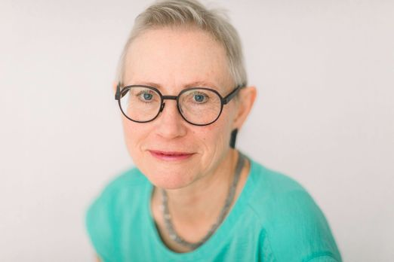
Eva Larsson
lärare, handledare och författare till bland annat ”Ordning i klassen – om fostran, arbetsro och trivsel” (Lectura)

